NeoGov
——
Arquitetura de Infraestrutura
Engenharia de Requisitos + Modelo C4 + Derivacao de Infraestrutura

v1.20.1 | Data: 2026-05-20
NEOGOV-V21-INSTRUCAO-SESSAO-PARALELA
CONFIDENCIAL — Uso Interno

1. Engenharia de Requisitos

Esta secao apresenta a engenharia de requisitos completa da plataforma NeoGov, organizada em tres dimensoes complementares: (i) requisitos funcionais detalhados por produto, que definem o que o sistema deve fazer; (ii) requisitos nao-funcionais que estabelecem qualidades, restricoes e metricas de sucesso; e (iii) a matriz de rastreabilidade que conecta cada requisito ao produto, persona responsavel e possiveis gargalos tecnicos. A abordagem segue as melhores praticas de Engenharia de Requisitos (SOMMERVILLE, 2011) adaptada ao contexto de plataformas governamentais multi-tenant com capacidades de IA.
A plataforma NeoGov e composta por cinco produtos principais, cada um com escopo e caracteristicas tecnicas distintas. O P1 (Data Discovery) e o P5 (ETL/Integracao) operam exclusivamente com logica deterministica, sem dependencia de GPU. O P2 (Anonimizacao) utiliza IA em modo batch assincrono. Ja o P3 (LAIxLGPD) e o P4 (AI-DPO) exigem GPU quente reservada para atender requisito de latencia interativa. Essa classificacao e fundamental para a derivacao de infraestrutura apresentada na Secao 4.

1.1 Requisitos Funcionais por Produto
A tabela a seguir consolida todos os requisitos funcionais identificados para os cinco produtos da plataforma NeoGov. Cada requisito possui um identificador unico (RF-P{N}-{NN}), esta vinculado a um produto especifico, possui uma descricao detalhada do comportamento esperado, uma prioridade (Critica, Alta, Media) e uma classe de requisito que indica sua natureza tecnica (IA, batch, interativo, legado, etc.). A prioridade foi definida com base no impacto operacional e nos riscos regulatórios de LGPD associados a cada funcionalidade.
ID | Produto | Requisito Funcional | Prioridade | Classe
RF-P1-01 | P1 — Data Discovery | Varredura batch de fontes de dados institucionais para identificacao de schemas, tabelas, colunas e tipos de dados | Critica | Batch
RF-P1-02 | P1 — Data Discovery | Classificacao de dados por regras pre-definidas (sem IA): identificacao heuristicas de PII (CPF, CNPJ, nome, email, telefone) | Critica | Regra
RF-P1-03 | P1 — Data Discovery | Mapeamento de dados pessoais: cruzamento automatico de colunas identificadas com catalogo de tipos PII da LGPD (Art. 5) | Alta | Regra
RF-P1-04 | P1 — Data Discovery | Relatorio de inventario de dados pessoais: geracao de documento com lista completa de bases, colunas e classificacao | Alta | Relatorio
RF-P1-05 | P1 — Data Discovery | Conectores multi-fonte (PostgreSQL, MySQL, SQL Server, Oracle, S3, arquivos CSV/JSON) para ingestao de metadados | Critica | Conector
RF-P2-01 | P2 — Anonimizacao | Detecao de PII/NER utilizando modelos de IA (NER) em modo batch: identificacao de entidades nomeadas em textos livres | Critica | IA-Batch
RF-P2-02 | P2 — Anonimizacao | Job queue para processamento assincrono de lotes de documentos: enfileiramento, priorizacao e retry automatico | Critica | Fila
RF-P2-03 | P2 — Anonimizacao | Pre-processamento de documentos: normalizacao de encoding, limpeza, extracao de texto de PDFs e imagens (OCR) | Alta | Pipeline
RF-P2-04 | P2 — Anonimizacao | Pos-processamento e validacao de anonimizacao: verificacao de que nenhum dado pessoal permaneceu exposto apos tratamento | Critica | Validacao
RF-P2-05 | P2 — Anonimizacao | Tecnicas de anonimizacao aplicaveis: mascaramento, generalizacao, supressao, pseudonimizacao conforme Art. 12 da LGPD | Alta | Regra
RF-P3-01 | P3 — LAIxLGPD | Decisao automatizada de revelacao ou nao de informacao pessoal em certidoes LAI, com base legal fundamentada | Critica | IA-Interativo
RF-P3-02 | P3 — LAIxLGPD | Interface interativa sincrona com latencia inferior a 2 segundos (tempo de resposta total, incluindo inferencia) | Critica | Performance
RF-P3-03 | P3 — LAIxLGPD | GPU quente reservada 24/7 com modelo de IA carregado em memoria para garantir latencia previsivel | Critica | Infra
RF-P3-04 | P3 — LAIxLGPD | Inclusao de base legal (fundamentacao juridica) na certidao gerada, referenciando artigos da LGPD e LAI aplicaveis | Alta | Regra
RF-P3-05 | P3 — LAIxLGPD | Registro de auditoria de cada decisao: entrada, saida, base legal aplicada e justificativa da IA para revisao futura | Critica | Auditoria
RF-P4-01 | P4 — AI-DPO | Interface de chat conversacional para atendimento ao Encarregado de Dados (DPO) com historico de sessao | Critica | IA-Interativo
RF-P4-02 | P4 — AI-DPO | RAG (Retrieval-Augmented Generation) com base de conhecimento LGPD: indexacao de legislacao, orientacoes e precedentes | Critica | IA-RAG
RF-P4-03 | P4 — AI-DPO | Gerenciamento de sessao e historico: contexto persistente por usuario com possibilidade de retomar conversas anteriores | Alta | Sessao
RF-P4-04 | P4 — AI-DPO | GPU quente reservada 24/7 com modelo de linguagem carregado para respostas em tempo real | Critica | Infra
RF-P4-05 | P4 — AI-DPO | Streaming de resposta: entrega progressiva do conteudo gerado para melhoria da experiencia do usuario | Alta | Streaming
RF-P4-06 | P4 — AI-DPO | Base de conhecimento atualizavel: carga incremental de novos documentos legislativos e orientacoes sem reindexacao total | Media | RAG
RF-P5-01 | P5 — ETL/Integracao | Conectores para sistemas legados governamentais: e-Cidade, MV/Sistemas Tasy, SEI, SIAFI e Class (Câmara) | Critica | Conector
RF-P5-02 | P5 — ETL/Integracao | Processamento batch agendado de ETL: extracao, transformacao e carga de dados com cron configuravel por tenant | Critica | Batch
RF-P5-03 | P5 — ETL/Integracao | Validacao de dados durante carga: verificacao de integridade referencial, tipos de dados e restricoes de dominio | Alta | Validacao
RF-P5-04 | P5 — ETL/Integracao | Connector Manager: interface para cadastro e gerenciamento de conexoes com fontes de dados externas | Alta | Conector
RF-P5-05 | P5 — ETL/Integracao | SEM IA neste produto: processamento puramente deterministico, sem dependencia de GPU ou modelos de machine learning | Critica | Sem-IA

1.2 Requisitos Nao-Funcionais
Os requisitos nao-funcionais (RNFs) definem as qualidades transversais e restricoes tecnologicas da plataforma NeoGov. Diferentemente dos requisitos funcionais, que descrevem comportamentos especificos, os RNFs estabelecem atributos de qualidade como desempenho, seguranca, escalabilidade e conformidade regulatória. Estes requisitos sao especialmente criticos em contextos governamentais, onde a soberania de dados, a conformidade com LGPD e a disponibilidade do servico impactam diretamente a prestacao de servicos publicos ao cidadao.
Destaca-se o RNF-01 (Soberania de Dados), que impoe que toda a infraestrutura esteja localizada em nuvem brasileira, sem chamadas a APIs externas como OpenAI ou Anthropic. Esta restricao e um mandato do cliente e tem impacto profundo na arquitetura, exigindo modelos de IA proprios hospedados localmente. Os RNFs de latencia (03 e 04) diferenciam os produtos interativos (P3 e P4) dos produtos batch (P1 e P2), determinando a estrategia de GPU: quente reservada para interativo e sob demanda (spot) para batch.
ID | Categoria | Requisito | Produto(s) | Metrica de Sucesso
RNF-01 | Soberania de Dados | Toda infraestrutura em cloud BR (OVH BR, Locaweb, AWS BR). Sem API externa (OpenAI, Anthropic). IA propria e local. | TODOS | 100% dados em BR; 0 chamadas externas
RNF-02 | Multi-tenancy | Isolamento logico de dados por tenant (orgao). Cada orgao visualiza apenas seus proprios dados e configuracoes. | TODOS | Zero vazamento cross-tenant em testes
RNF-03 | Latencia (P3) | Resposta interativa sincrona inferior a 2 segundos para decisao de revelacao em certidao LAI. | P3 | P95 < 2s; P99 < 3s
RNF-04 | Latencia (P4) | Primeiro token de resposta do chat em menos de 3 segundos; streaming subsequente continuo. | P4 | TTFT P95 < 3s
RNF-05 | Retencao de Auditoria | Logs de auditoria LGPD (Art. 46) mantidos por no minimo 5 anos em storage imutavel. | TODOS | 100% logs recuperaveis em 5 anos
RNF-06 | GPU Quente Reservada | Instancia GPU dedicada 24/7 com modelo carregado em memoria (warm model) para P3 e P4. | P3, P4 | Modelo loaded; cold start = 0
RNF-07 | GPU Batch sob Demanda | Instancias GPU spot/preemptive para processamento batch do P2, escalando conforme fila. | P2 | Tempo de fila < 15 min (P95)
RNF-08 | Escalabilidade Horizontal | Capacidade de escalar recursos por tenant individualmente conforme demanda. | TODOS | Novo tenant provisionado em < 4h
RNF-09 | Disponibilidade (SLA) | Disponibilidade minima de 99.5% (uptime mensal), excluindo janelas de manutencao agendada. | TODOS | Uptime >= 99.5% mensal
RNF-10 | Conformidade LGPD Art. 46 | Medidas tecnicas e administrativas de seguranca: criptografia em transito e repouso, controle de acesso, logs. | TODOS | Audit pass; 0 vulnerabilidades criticas
RNF-11 | Integracao Legados | Conectores nativos com e-Cidade, MV/Tasy, SEI, SIAFI e Class para ingestao de dados institucionais. | P5 | Conector funcional por sistema
RNF-12 | IA Propria Local | Modelos de IA executados inteiramente em infraestrutura propria, sem chamadas a servicos de terceiros. | P2, P3, P4 | 0 dependencias de API externa

1.3 Matriz de Rastreabilidade
A matriz de rastreabilidade abaixo conecta cada requisito funcional ao seu produto, a persona primaria responsavel e o gargalo tecnico identificado. Esta matriz e fundamental para garantir que todos os requisitos sao cobertos pela arquitetura proposta e que os gargalos sao tratados de forma explicita nas decisoes arquiteturais. A identificacao previa de gargalos permite priorizar investimentos em infraestrutura e mitigar riscos tecnicos antes da implementacao.
As personas mapeadas incluem: DPO (Encarregado de Dados Pessoais) — usuario principal do P4 e beneficiario do P3; Eng. de Dados — responsavel por configurar conectores e jobs no P1 e P5; Operador LGPD — usuario que aciona processos de anonimizacao no P2; e Solicitante LAI — cidadao ou servidor que solicita certidao via P3. Os gargalos sao classificados como: GPU (dependencia de hardware de aceleracao), Conector (complexidade de integracao com sistema legado), Fila (limitacao de throughput de processamento batch), e Modelo (dependencia de modelo de IA treinado e atualizado).
Requisito | Produto | Persona | Gargalo | Observacao
RF-P1-01 | P1 — Data Discovery | Eng. de Dados | Conector (multi-fonte) | Varredura requer conectores estaveis
RF-P1-02 | P1 — Data Discovery | Eng. de Dados | Regra (heuristica) | Regras de classificacao pre-definidas
RF-P1-03 | P1 — Data Discovery | DPO | Catalogo PII | Catalogo abrangente de tipos de dados pessoais
RF-P1-04 | P1 — Data Discovery | DPO | Nenhum | Relatorio gerado a partir de metadados coletados
RF-P1-05 | P1 — Data Discovery | Eng. de Dados | Conector (legado) | Drivers e protocolos variados por sistema
RF-P2-01 | P2 — Anonimizacao | Operador LGPD | GPU + Modelo NER | Modelo NER precisa e atualizado
RF-P2-02 | P2 — Anonimizacao | Operador LGPD | Fila (throughput) | Dimensionamento da fila para picos de demanda
RF-P2-03 | P2 — Anonimizacao | Operador LGPD | Pipeline (OCR) | Qualidade do OCR em documentos escaneados
RF-P2-04 | P2 — Anonimizacao | Operador LGPD | Validacao (regras) | Cobertura das regras de validacao pos-anonimizacao
RF-P2-05 | P2 — Anonimizacao | DPO | Modelo (tecnicas) | Selecao adequada da tecnica por tipo de dado
RF-P3-01 | P3 — LAIxLGPD | Solicitante LAI | GPU + Modelo IA | Modelo treinado com decisoes juridicas
RF-P3-02 | P3 — LAIxLGPD | Solicitante LAI | GPU (latencia) | GPU quente e carregada para < 2s
RF-P3-03 | P3 — LAIxLGPD | DPO | GPU (custo fixo) | Custo 24/7 de GPU reservada
RF-P3-04 | P3 — LAIxLGPD | Solicitante LAI | Base Legal | Base juridica atualizada e indexada
RF-P3-05 | P3 — LAIxLGPD | DPO / Auditor | Storage | Armazenamento de logs por 5 anos
RF-P4-01 | P4 — AI-DPO | DPO | GPU + Modelo LLM | Modelo LLM treinado em LGPD/legislacao
RF-P4-02 | P4 — AI-DPO | DPO | Vector Store | Indexacao eficiente da base de conhecimento
RF-P4-03 | P4 — AI-DPO | DPO | Sessao (estado) | Gerenciamento de contexto por usuario
RF-P4-04 | P4 — AI-DPO | DPO | GPU (custo fixo) | Custo 24/7 de GPU reservada para chat
RF-P4-05 | P4 — AI-DPO | DPO | Streaming (latencia) | Infraestrutura de streaming estavel
RF-P4-06 | P4 — AI-DPO | Eng. de Dados | Vector Store | Carga incremental sem downtime
RF-P5-01 | P5 — ETL/Integracao | Eng. de Dados | Conector (legado) | APIs/BDs de sistemas legados nem sempre documentados
RF-P5-02 | P5 — ETL/Integracao | Eng. de Dados | Fila (cron) | Agendamento confiavel e tolerante a falhas
RF-P5-03 | P5 — ETL/Integracao | Eng. de Dados | Validacao | Regras de integridade por sistema fonte
RF-P5-04 | P5 — ETL/Integracao | Eng. de Dados | Conector (config) | Complexidade de configuracao por instancia
RF-P5-05 | P5 — ETL/Integracao | Arquiteto | Nenhum (sem-IA) | Sem dependencia de GPU confirmado

2. Arquitetura de Sistema — Modelo C4

Esta secao apresenta a arquitetura do sistema NeoGov utilizando o modelo C4 (Context, Containers, Components, Code). O modelo C4 e uma abordagem hierarquica para visualizacao de arquitetura de software que permite diferentes niveis de abstracao, desde a visao macro do sistema em seu ambiente ate os detalhes de componentes internos. Foram produzidos oito diagramas: um de contexto do sistema (Level 1), seis de containers por produto e camada global (Level 2), e um detalhamento do pipeline de inferencia GPU (Level 3).
Cada diagrama e acompanhado de uma descricao narrativa que explica: (i) o que o diagrama representa; (ii) as decisoes arquiteturais visuais mais relevantes; e (iii) quais requisitos funcionais e nao-funcionais sao enderecados pela arquitetura ilustrada. Esta abordagem garante que a arquitetura e tracável ate os requisitos, facilitando validacoes e auditorias.

2.1 C4 Level 1 — Contexto do Sistema
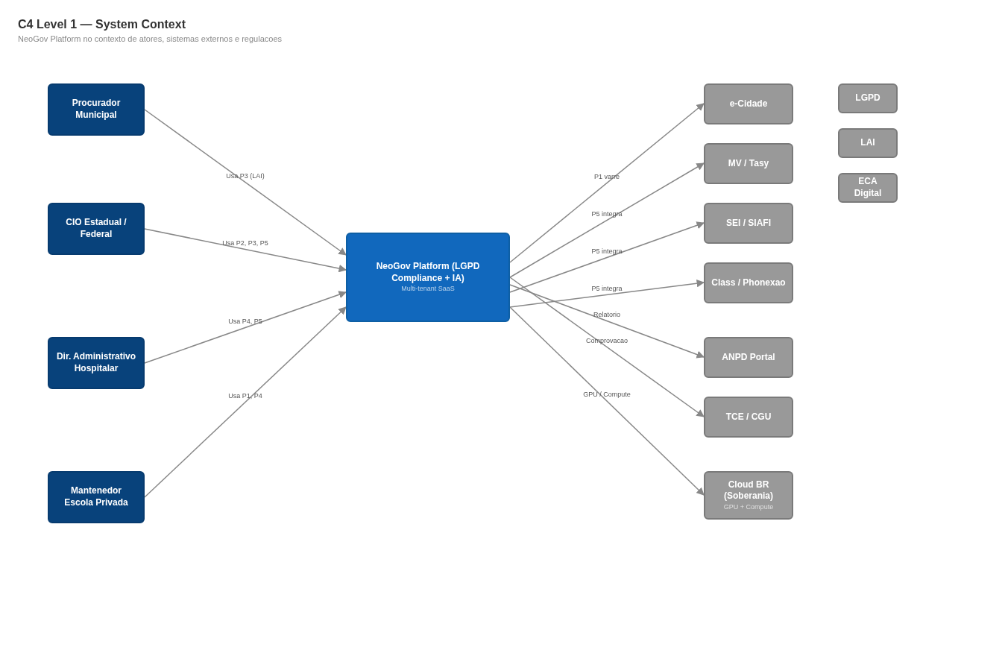
Figura 1 — C4 Level 1: Contexto do Sistema NeoGov

O diagrama de contexto apresenta o sistema NeoGov como um todo, inserido em seu ecossistema de atores externos. Os atores mapeados incluem: o Cidadao/Solicitante LAI (que acessa certidoes via P3), o DPO/Encarregado (usuario principal do P4 e supervisao geral), o Engenheiro de Dados (operador de P1 e P5), e o Operador LGPD (responsavel por P2). O sistema interage com fontes de dados institucionais (banco de dados, sistemas legados, documentos) e com o arcabouco regulatório (LGPD, LAI, Portarias).
A principal decisao arquitetural visivel neste nivel e a segmentacao em cinco produtos independentes (P1 a P5), cada um com interface propria mas compartilhando uma camada de infraestrutura comum. O sistema como um todo opera em cloud brasileira (RNF-01), sem dependencia de APIs externas (RNF-12), garantindo soberania de dados. A separacao clara entre produtos batch (P1, P2, P5) e produtos interativos (P3, P4) ja e visivel neste nivel de abstracao.
Os requisitos enderecados neste diagrama incluem: RNF-01 (soberania de dados em cloud BR), RNF-02 (multi-tenancy — o sistema atende multiplos orgaos), RNF-09 (disponibilidade 99.5% do sistema como um todo) e RNF-11 (integracao com sistemas legados). A visao de contexto tambem estabelece que o NeoGov nao e um sistema isolado, mas parte de um ecossistema maior de governanca digital publica.

2.2 C4 Level 2 — Camada Global (Layer 1)
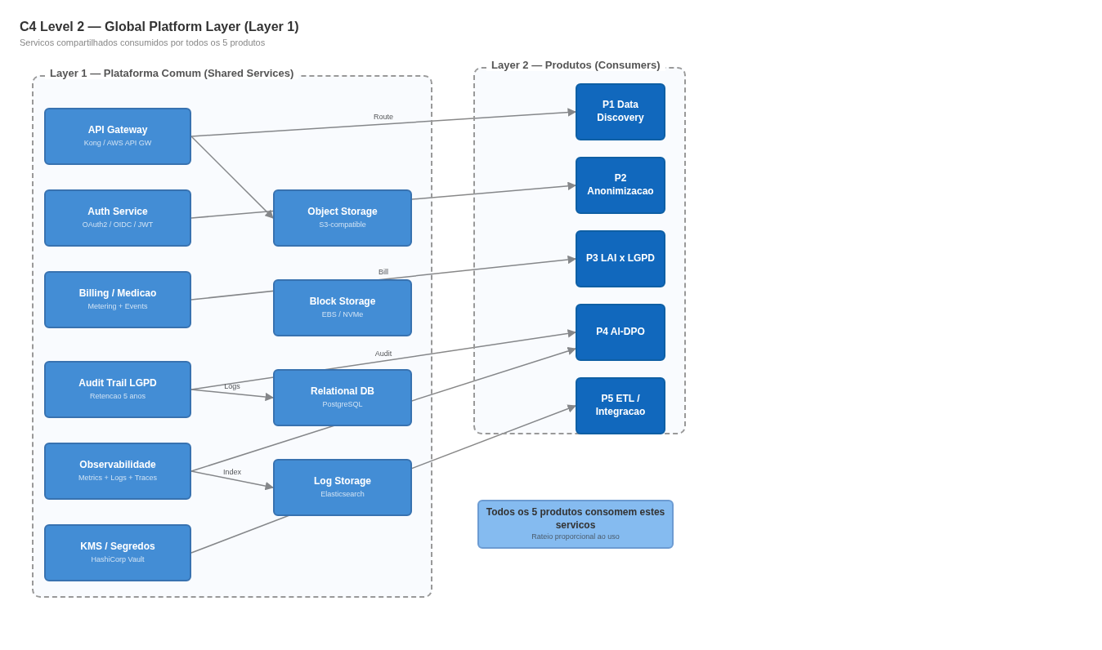
Figura 2 — C4 Level 2: Camada Global — Recursos Compartilhados

O diagrama da camada global detalha os recursos de infraestrutura compartilhados por todos os cinco produtos da plataforma. Esta camada inclui: API Gateway (ponto de entrada unificado com autenticacao e rate limiting), Identity Provider (IdP) para gestao de identidades e multi-tenancy, banco de dados relacional multi-tenant (PostgreSQL com schema por tenant), storage de objetos (S3-compatible) para documentos e arquivos, e o servico de fila de jobs (RabbitMQ/Redis) utilizado pelos produtos batch.
A decisao arquitetural mais relevante nesta camada e a separacao explicita entre recursos compartilhados (Layer 1) e recursos especificos por produto (Layer 2). Os recursos compartilhados sao dimensionados para atender a capacidade agregada de todos os tenants e produtos, enquanto os recursos especificos sao escalados conforme a demanda individual de cada produto. Esta separacao facilita o dimensionamento, o monitoramento e a escalabilidade independente.
Os requisitos enderecados incluem: RNF-02 (multi-tenancy com isolacao logico — implementado via schemas separados no PostgreSQL e namespaces no storage), RNF-05 (retencao de auditoria — logs armazenados no storage de objetos com lifecycle policy de 5 anos), RNF-08 (escalabilidade horizontal — API Gateway e IdP podem ser escalados independentemente), e RNF-09 (disponibilidade — recursos compartilhados com alta disponibilidade e failover automático).

2.3 C4 Level 2 — P1 Data Discovery
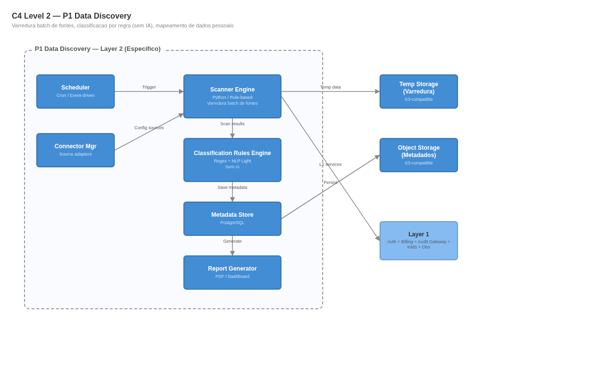
Figura 3 — C4 Level 2: P1 — Data Discovery

O diagrama do P1 Data Discovery apresenta os containers que compoem este produto: o Discovery Service (servico principal de varredura), o Connector Manager (gestao de conectores com fontes de dados), o Rule Engine (motor de classificacao por regras heuristicas), o Inventory Report Generator (gerador de relatorios de inventario) e o Metadata Store (armazenamento de metadados coletados).
A decisao arquitetural mais relevante neste produto e a ausencia total de componentes de IA. Conforme RF-P1-02 e RF-P5-05, a classificacao de dados no P1 utiliza exclusivamente regras pre-definidas (heurísticas de PII baseadas em padroes de CPF, CNPJ, email, etc.), sem necessidade de GPU. Esta decisao simplifica significativamente a infraestrutura do P1, reduzindo custo e complexidade. O Connector Manager atua como camada de abstracao sobre multiplos drivers de banco de dados e conectores de arquivo (RF-P1-05).
Os requisitos enderecados incluem: RF-P1-01 a RF-P1-05 (todos os requisitos funcionais do P1), RNF-11 (conectores multi-fonte), e indiretamente RNF-08 (escalabilidade — o Discovery Service pode ser escalado horizontalmente para varreduras paralelas). A arquitetura batch com job queue endereca DA-08, permitindo varreduras agendadas sem impactar outros produtos.

2.4 C4 Level 2 — P2 Anonimizacao
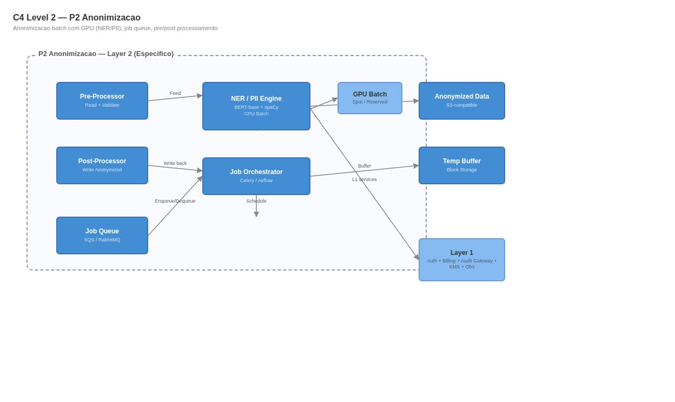
Figura 4 — C4 Level 2: P2 — Anonimizacao

O diagrama do P2 Anonimizacao detalha o pipeline de processamento de documentos para anonimizacao de dados pessoais. Os containers incluem: o Anonymization Service (orquestrador do pipeline), o NER Model (modelo de reconhecimento de entidades nomeadas executado em GPU), o Pre-processor (normalizacao e extracao de texto), o Post-processor (aplicacao de tecnicas de anonimizacao e validacao), o Job Queue (fila de processamento) e o Anonymized Store (armazenamento de documentos anonimizados).
A decisao arquitetural critica deste produto e a utilizacao de GPU batch sob demanda (DA-02, RNF-07) em vez de GPU quente reservada. Como o processamento de anonimizacao e assincrono (RF-P2-02), o sistema tolera tempo de fila sem impactar a experiencia do usuario. As instancias GPU spot/preemptive sao mais economicas, sendo ativadas conforme a profundidade da fila de jobs. O Job Queue garante resiliencia com retry automatico em caso de falha da instancia spot.
Os requisitos enderecados incluem: RF-P2-01 a RF-P2-05 (todos os requisitos funcionais do P2), RNF-07 (GPU batch sob demanda), RNF-12 (IA propria local — modelo NER executado na infraestrutura propria, sem chamadas externas), e RNF-05 (retencao de auditoria — logs de cada job de anonimizacao armazenados por 5 anos). A arquitetura endereca tambem RF-P2-04 (validacao pos-anonimizacao) atraves do componente Post-processor dedicado.

2.5 C4 Level 2 — P3 LAI x LGPD
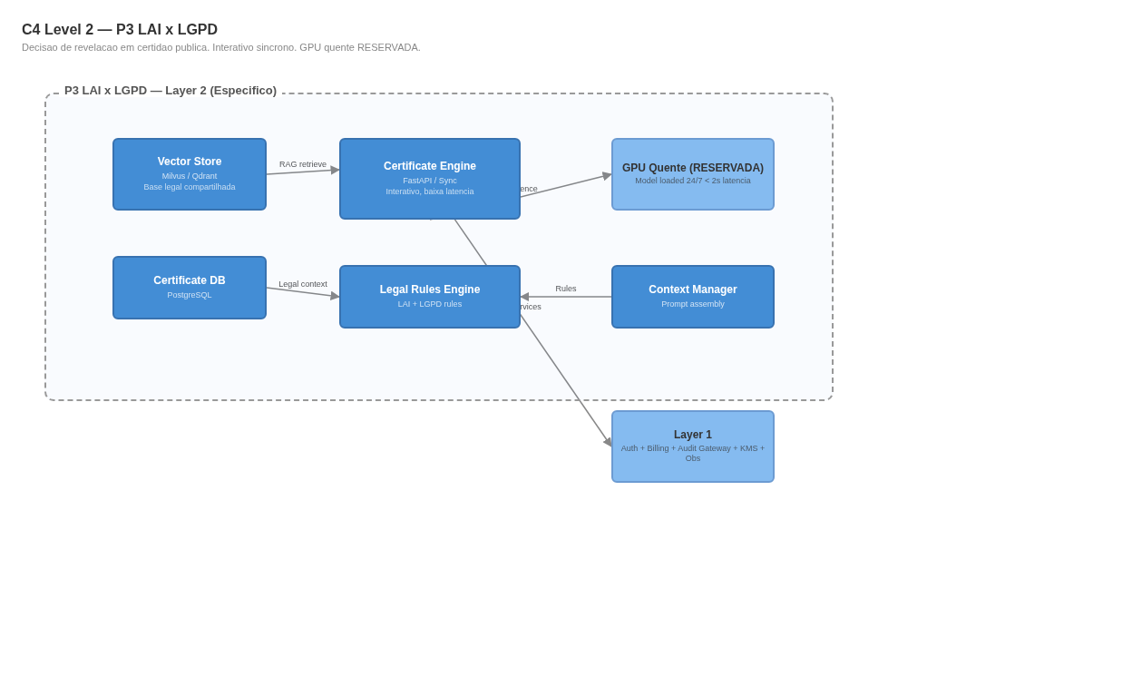
Figura 5 — C4 Level 2: P3 — LAI x LGPD

O diagrama do P3 LAIxLGPD apresenta a arquitetura do servico de decisao automatizada para certidoes LAI. Os containers incluem: o LAI Service (servico principal de certificacao), o Legal Reasoning Model (modelo de IA para decisao de revelacao), o Vector Store (base vetorial de base legal indexada), o Certificate Generator (gerador de certidoes formatadas) e o Audit Log (registro de decisoes para conformidade).
A decisao arquitetural mais critica deste produto e a GPU quente reservada 24/7 (DA-01, RF-P3-03, RNF-06). O requisito de latencia inferior a 2 segundos (RF-P3-02, RNF-03) exige que o modelo de IA esteja permanentemente carregado em memoria de video (VRAM), eliminando qualquer cold start. O custo fixo da GPU reservada e justificado pelo SLA de latencia interativa e pela natureza sincrona do atendimento ao solicitante. O Vector Store compartilhado (DA-06) armazena a base legal indexada, utilizada via RAG para fundamentar cada decisao.
Os requisitos enderecados incluem: RF-P3-01 a RF-P3-05 (todos os requisitos funcionais do P3), RNF-03 (latencia < 2s), RNF-06 (GPU quente reservada), RNF-05 (retencao de auditoria — cada decisao e registrada com entrada, saida e base legal aplicada), RNF-10 (conformidade LGPD Art. 46 — medidas tecnicas de seguranca), e RNF-12 (IA propria local). A arquitetura tambem endereca DA-07 (retencao de logs por 5 anos) atraves do Audit Log dedicado.

2.6 C4 Level 2 — P4 AI-DPO
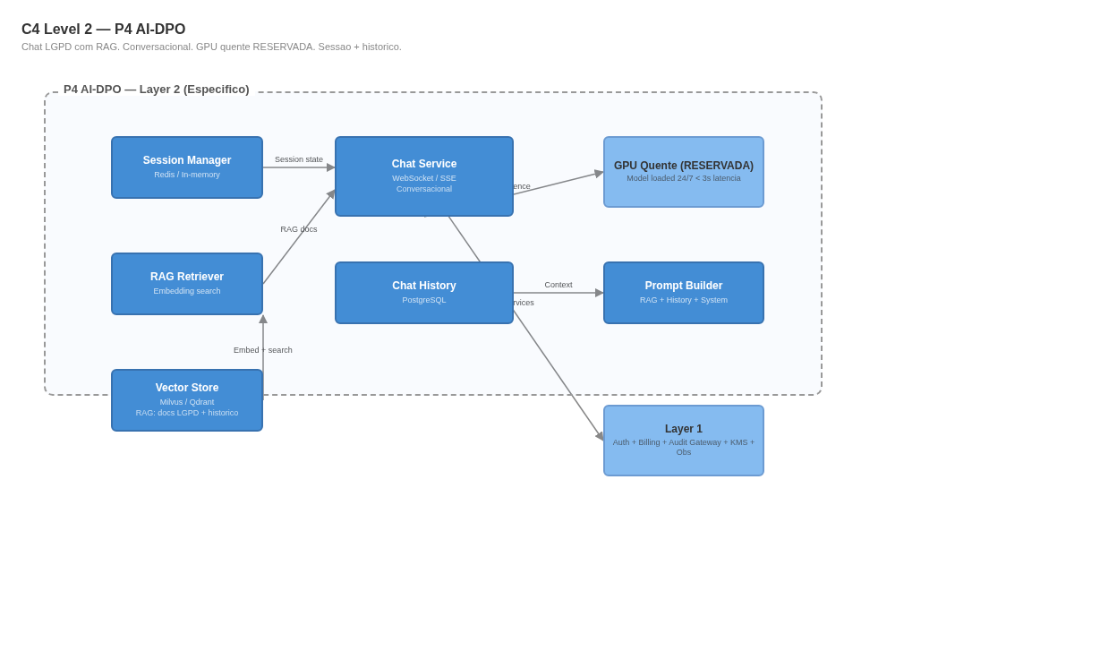
Figura 6 — C4 Level 2: P4 — AI-DPO

O diagrama do P4 AI-DPO detalha a arquitetura do assistente conversacional para o Encarregado de Dados. Os containers incluem: o Chat Service (servico de chat com gestao de sessao), o LLM (Large Language Model executado em GPU), o RAG Pipeline (pipeline de retrieval-augmented generation), o Vector Store (base vetorial de conhecimento LGPD por tenant), o Session Manager (gerenciador de historico e contexto) e o Streaming Gateway (gateway de streaming de resposta).
Assim como o P3, o P4 requer GPU quente reservada 24/7 (DA-01, RF-P4-04, RNF-06) para atender o requisito de latencia (RF-P4-05, RNF-04 — primeiro token < 3s). A decisao arquitetural diferencial do P4 e o Vector Store separado por tenant (DA-06), diferente do P3 que utiliza um Vector Store compartilhado. Esta separacao garante que cada orgao (tenant) possui sua propria base de conhecimento LGPD customizada, sem contaminacao cross-tenant. O RAG Pipeline combina recuperacao vetorial com o contexto da sessao para gerar respostas contextualizadas e precisas.
Os requisitos enderecados incluem: RF-P4-01 a RF-P4-06 (todos os requisitos funcionais do P4), RNF-04 (latencia < 3s), RNF-06 (GPU quente reservada), RNF-12 (IA propria local), RNF-02 (multi-tenancy — Vector Store e sessoes isoladas por tenant), e RNF-05 (retencao de historico de conversas por 5 anos). O Streaming Gateway endereca RF-P4-05 (streaming de resposta) e o Session Manager endereca RF-P4-03 (gestao de sessao e historico).

2.7 C4 Level 2 — P5 ETL / Integracao
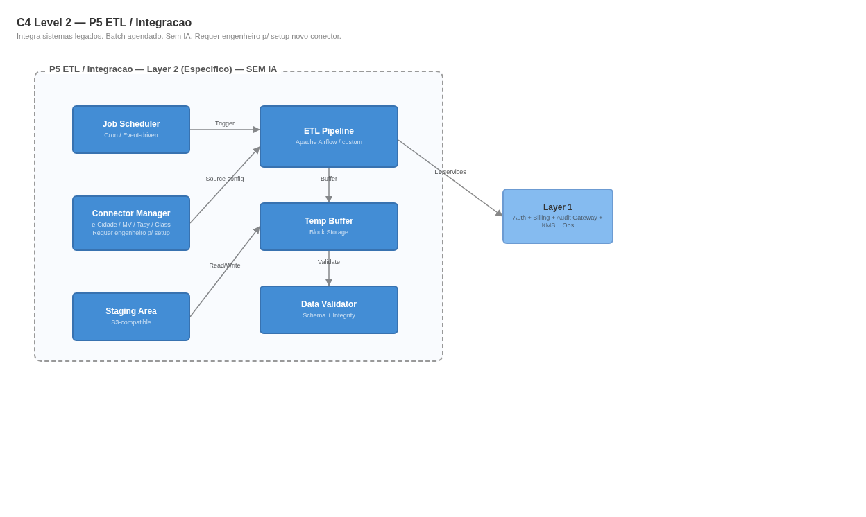
Figura 7 — C4 Level 2: P5 — ETL / Integracao

O diagrama do P5 ETL/Integracao apresenta a arquitetura de integracao com sistemas legados governamentais. Os containers incluem: o ETL Service (orquestrador de pipelines de extracao, transformacao e carga), o Connector Manager (gestao de conectores para e-Cidade, MV/Tasy, SEI, SIAFI e Class), o Data Validator (validador de integridade de dados), o Job Scheduler (agendador de jobs batch) e o Staging Area (area temporaria de preparacao de dados).
A decisao arquitetural mais relevante deste produto e a confirmacao de que nao ha nenhum componente de IA (DA-03, RF-P5-05). O P5 opera exclusivamente com logica deterministica: extracao via conectores, transformacao por regras configuraveis e carga com validacao de integridade. O Connector Manager (DA-09) e configurado manualmente por engenheiro de dados para cada instancia de sistema legado, dada a variabilidade de APIs, schemas e protocolos encontrados nos diferentes orgaos.
Os requisitos enderecados incluem: RF-P5-01 a RF-P5-05 (todos os requisitos funcionais do P5), RNF-11 (integracao com e-Cidade, MV/Tasy, SEI, SIAFI e Class), e DA-08 (job queue para batch agendado). O Data Validator endereca RF-P5-03 (validacao de dados durante carga). A arquitetura sem IA confirma DA-03 e elimina a necessidade de qualquer recurso de GPU para este produto, mantendo a infraestrutura otimizada em custo.

2.8 C4 Level 3 — Pipeline de Inferencia GPU
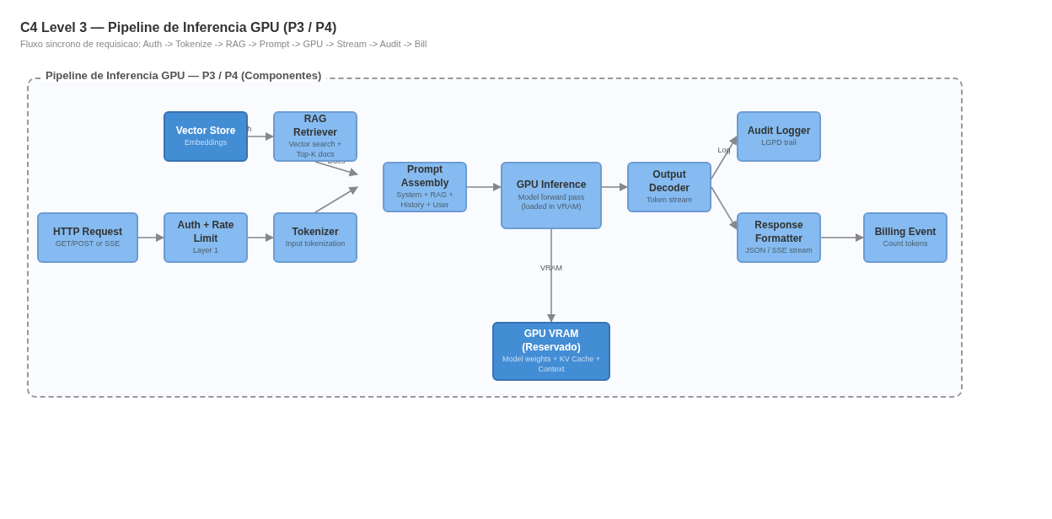
Figura 8 — C4 Level 3: Pipeline de Inferencia GPU — Detalhamento de Componentes

O diagrama Level 3 detalha o pipeline interno de inferencia GPU, compartilhado conceitualmente pelos produtos P2, P3 e P4 (embora com configuracoes distintas). Os componentes incluem: API Inference Server (servidor de inferencia — vLLM/TGI), Model Loader (carregador de modelos em VRAM), Request Router (roteador de requisicoes — batch vs. interativo), Tokenizer (tokenizacao de entrada), Inference Engine (motor de inferencia propriamente dito), Post-processor (pos-processamento de saida) e Monitoring (metricas de latencia e utilizacao).
A decisao arquitetural mais significativa neste nivel e a dualidade do Request Router, que direciona requisicoes para dois modos de operacao distintos: (i) modo interativo para P3 e P4, com GPU quente reservada e prioridade maxima de latencia; e (ii) modo batch para P2, com GPU spot sob demanda e processamento por lotes. Esta dualidade permite otimizar o custo de GPU: os produtos interativos pagam pelo custo fixo da reserva, enquanto o produto batch se beneficia do custo variavel das instancias spot. O Model Loader garante que o modelo esta sempre em VRAM para os servicos interativos, eliminando cold starts.
Os requisitos enderecados incluem: RNF-03 (latencia < 2s para P3 — garantida pelo modelo loaded e roteamento prioritario), RNF-04 (latencia < 3s para P4 — garantida pelo mesmo mecanismo), RNF-06 (GPU quente reservada — implementada via instancia dedicada 24/7), RNF-07 (GPU batch sob demanda — implementada via instancias spot escaladas pelo Request Router), e RNF-12 (IA propria local — todo o pipeline executa em infraestrutura propria, sem dependencia de APIs externas). O componente Monitoring endereca a visibilidade operacional necessaria para o cumprimento dos SLAs de latencia.

3. Decisoes Arquiteturais

Esta secao documenta as decisoes arquiteturais fundamentais que nortearam o design da plataforma NeoGov. Cada decisao e classificada conforme a taxonomia ADR (Architecture Decision Records) e inclui: identificacao unica (DA-NN), descricao da decisao, justificativa tecnic ou de negocio, impacto esperado na infraestrutura, e a classe da decisao (ENGENHARIA, FATO, ANALOGO, PREMISSA). A classe indica o grau de incerteza e reversibilidade da decisao:
- ENGENHARIA: Decisao tecnica fundamentada em requisitos funcionais e nao-funcionais claros. Alta confianca.
- FATO: Restricao imposta pelo cliente ou pelo contexto (ex: mandato regulatorio). Nao negociavel.
- ANALOGO: Decisao por analogia com solucoes similares em outros projetos. Confianca media.
- PREMISSA: Assuncao que precisa ser validada durante o piloto. Confianca baixa a media.
A classificacao das decisoes permite priorizar esforcos de validacao: premissas devem ser testadas o mais cedo possivel no piloto, enquanto fatos e decisoes de engenharia possuem maior estabilidade. As decisoes de engenharia com impacto em custo de infraestrutura (DA-01, DA-02) devem ser revisadas periodicamente conforme a evolucao dos precos de GPU em cloud BR.
ID | Decisao | Justificativa | Impacto | Classe
DA-01 | GPU quente reservada 24/7 para P3 e P4 | O requisito de latencia interativa (< 2s para P3, < 3s para P4) exige que o modelo de IA esteja permanentemente carregado em VRAM. Qualquer cold start (carregamento sob demanda) introduz latencia de 30-120s, inviabilizando o SLA. A reserva 24/7 elimina cold starts e garante latencia previsivel e consistente. | Custo fixo mensal significativo (instancia GPU dedicada). Necessidade de monitorar utilizacao para otimizar tipo de instancia. Possibilidade de compartilhar a mesma GPU entre P3 e P4 se a VRAM for suficiente para ambos os modelos simultaneamente. | ENGENHARIA
DA-02 | GPU batch sob demanda (spot) para P2 | O processamento de anonimizacao (P2) e assincrono e tolera enfileiramento. O operador LGPD submete lotes de documentos e recebe o resultado quando o processamento conclui, sem exigencia de latencia imediata. Instancias spot/preemptive reduzem custo em ate 70% comparado a instancias reservadas, com tradeoff de possivel preempcao. | Custo variavel proporcional ao volume de processamento. Job queue com retry automatico para tratar preempcoes de instancia spot. Tempo de fila pode aumentar em periodos de escassez de GPUs spot na regiao. | ENGENHARIA
DA-03 | P1 e P5 operam sem GPU (sem IA) | Os requisitos funcionais de P1 (RF-P1-02: classificacao por regra) e P5 (RF-P5-05: SEM IA) confirmam explicitamente que estes produtos nao utilizam modelos de IA. A classificacao no P1 e baseada em regras heuristicas, e o P5 e puramente deterministico (ETL). Portanto, nenhum recurso de GPU e necessario para estes produtos. | Reducao significativa de custo de infraestrutura (aproximadamente 60% da plataforma opera sem GPU). Simplificacao operacional e de monitoramento. Os containers do P1 e P5 podem executar em instancias CPU comuns, escalando horizontalmente conforme demanda. | ENGENHARIA
DA-04 | Cloud BR para soberania de dados | Mandato explicito do cliente: toda a infraestrutura deve estar localizada em data centers no Brasil. Esta restricao e derivada de requisitos legais de LGPD (Art. 33 — transferencia internacional de dados) e de politicas de soberania digital do orgao contratante. Provedores elegiveis incluem OVH Cloud BR, Locaweb, AWS sa-east-1, Azure Brazil South. | Selecao limitada de provedores e SKUs (instancias GPU podem ser mais caras ou limitadas em cloud BR). Latencia intra-cloud pode ser superior a regioes nos EUA. Necessidade de avaliar disponibilidade de instancias GPU com VRAM suficiente (A100/H100) na regiao escolhida. | FATO
DA-05 | Multi-tenancy com isolamento logico | A plataforma atende multiplos orgaos (tenants) a partir de uma unica implantacao. O isolamento logico (schemas separados no PostgreSQL, namespaces no storage, chaves de criptografia por tenant) oferece equilibrio entre escalabilidade e custo, evitando a complexidade e custo de isolamento fisico (instancias separadas por tenant). | Risco teorico de vazamento cross-tenant por bugs na camada de aplicacao. Necessidade de testes rigorosos de isolamento. Escalabilidade depende de otimizacao de queries multi-tenant. Migracao para isolamento fisico pode ser necessaria se algum orgao exigir certificação especifica. | ANALOGO
DA-06 | Vector store compartilhado (P3) + separado por tenant (P4) | O P3 (LAIxLGPD) acessa uma base legal padronizada (legislacao LGPD/LAI) que e igual para todos os tenants — justificando um Vector Store compartilhado. O P4 (AI-DPO) requer base de conhecimento customizada por orgao (normas internas, orientacoes especificas) — justificando Vector Store separado por tenant para evitar contaminacao de contexto. | Complexidade adicional na gestao de dois padroes de Vector Store. O Vector Store compartilhado do P3 requer mecanismo de versionamento para atualizacoes da base legal. O Vector Store por tenant do P4 pode ter custo de armazenamento significativo com muitos tenants. | PREMISSA
DA-07 | Retencao de auditoria LGPD por 5 anos | O Art. 46 da LGPD exige medidas tecnicas e administrativas de seguranca. A retencao de logs de auditoria por 5 anos e uma interpretacao conservadora desta exigencia, alinhada com boas praticas de governanca digital e com o prazo prescricional de acoes judiciais na esfera administrativa federal. | Custo de storage de logs cresce linearmente ao longo do tempo. Necessidade de politica de lifecycle (exclusao automatica apos 5 anos). Indexacao de logs para pesquisa eficiente em periodos longos. Impacto na escolha do storage (deve suportar retention policies). | ENGENHARIA
DA-08 | Job queue para processamento batch (P1, P2, P5) | Os produtos batch (P1, P2, P5) compartilham o padrao de processamento assincrono: tarefas sao enfileiradas, processadas por workers e o resultado e armazenado para consulta posterior. Um job queue centralizado (RabbitMQ/Redis) com priorizacao por produto e tenant permite gerenciar a carga de forma eficiente e resiliente. | Ponto unico de falha se o job queue nao tiver alta disponibilidade. Necessidade de monitoramento de profundidade de fila e tempo de processamento. Dead letter queue para jobs que falham repetidamente. Escalonamento horizontal de workers conforme demanda. | ENGENHARIA
DA-09 | Connector manager com setup manual por engenheiro | A diversidade de sistemas legados (e-Cidade, MV/Tasy, SEI, SIAFI, Class) com APIs, schemas e protocolos variados nao permite automacao completa do setup de conectores. Cada instancia de sistema legado pode ter versoes diferentes, customizações locais e configuracoes especificas que exigem intervencao manual de um engenheiro de dados. | Tempo de onboarding de novos tenants e fontes de dados e maior (depende de disponibilidade de engenheiro). Necessidade de documentacao detalhada para cada conector configurado. Possibilidade de criar um catalogo de templates de conectores para acelerar setups futuros. | ENGENHARIA

4. Derivacao de Infraestrutura a partir da Arquitetura

Esta secao apresenta a derivacao dos recursos de infraestrutura a partir da arquitetura C4 e das decisoes arquiteturais documentadas. A abordagem segue o principio de tracabilidade: cada recurso de infraestrutura e justificado por um ou mais requisitos ou decisoes arquiteturais. A infraestrutura e organizada em duas camadas: Layer 1 (recursos compartilhados por todos os produtos) e Layer 2 (recursos especificos por produto). Esta separacao permite dimensionamento independente e otimizacao de custos.
A derivacao utiliza a classificacao de recursos como Fixo (custo constante mensal, provisionado permanentemente) ou Variavel (custo proporcional ao uso, escalado conforme demanda). Recursos fixos sao justificados por requisitos de latencia ou disponibilidade, enquanto recursos variaveis sao justificados por workloads batch tolerantes a enfileiramento. Esta classificacao e fundamental para o modelo de custos apresentado na planilha de dimensionamento complementar.

4.1 Layer 1 — Recursos Compartilhados
A tabela abaixo lista todos os recursos de infraestrutura compartilhados entre os cinco produtos da plataforma. Estes recursos formam a base da plataforma e devem ser dimensionados para a capacidade agregada de todos os tenants ativos. A classe de cada recurso indica sua natureza (Fixo ou Variavel) e o grau de incerteza na estimativa.
Recurso | Tipo | Justificativa | Classe
API Gateway | Fixo | Ponto de entrada unificado com autenticacao (JWT), rate limiting e roteamento para os cinco produtos. Necessidade de alta disponibilidade (RNF-09). | Infra
Identity Provider (IdP) | Fixo | Gestao de identidades multi-tenant com SSO, RBAC e provisionamento por orgao. Integracao com LDAP/AD dos orgaos. | Infra
PostgreSQL Multi-tenant | Fixo | Banco de dados relacional com schema separado por tenant. Armazena metadados, configuracoes, usuarios, audit logs. HA com failover. | Dados
Object Storage (S3) | Fixo | Storage de documentos, arquivos anonimizados, relatorios, modelos de IA e backups. Lifecycle policy para retencao de 5 anos (DA-07). | Dados
Redis Cache | Fixo | Cache de sessao (P3, P4), cache de metadados (P1), rate limiting e filas de alta velocidade. Cluster com replicacao. | Cache
RabbitMQ / Job Queue | Fixo | Fila de processamento batch para P1, P2 e P5 (DA-08). Suporte a priorizacao, retry e dead letter queue. HA com mirroring. | Fila
Prometheus + Grafana | Fixo | Monitoramento centralizado: metricas de latencia (RNF-03, RNF-04), utilizacao de GPU, profundidade de filas e saude dos servicos. | Observabilidade
ELK Stack / Loki | Fixo | Central de logs agregados para debugging, auditoria (RNF-05) e analise de incidentes. Retention policy de 5 anos. | Observabilidade
Vault / KMS | Fixo | Gestao de secrets, chaves de criptografia por tenant e certificates. Encriptacao em transito (TLS) e repouso (AES-256) — RNF-10. | Seguranca
Kubernetes Cluster | Fixo | Orquestracao de containers para todos os servicos. Autoscaling horizontal (RNF-08), self-healing e rolling updates. | Infra
CDN / Load Balancer | Fixo | Distribuicao de carga para servicos web, assets estaticos e cache de borda. Necessario para disponibilidade (RNF-09). | Infra

4.2 Layer 2 — Recursos por Produto
A tabela abaixo detalha os recursos de infraestrutura especificos de cada produto. Estes recursos sao escalados de forma independente, permitindo que cada produto cresca conforme sua demanda sem impactar os demais. A classificacao Fixo/Variavel e derivada diretamente das decisoes arquiteturais e dos requisitos de latencia de cada produto.
Produto | Recurso | Tipo (F/V) | Justificativa | Classe
P1 — Data Discovery | Discovery Service (CPU) | Variavel | Servico de varredura batch. Escala horizontalmente conforme numero de fontes e tenants. Sem GPU (DA-03). | Compute
P1 — Data Discovery | Rule Engine (CPU) | Fixo | Motor de classificacao por regras heuristicas. CPU dedicada para processamento deterministico (RF-P1-02). | Compute
P1 — Data Discovery | Metadata Store (DB) | Fixo | Armazenamento de metadados coletados. Extensao do PostgreSQL multi-tenant com tabelas especificas do P1. | Dados
P1 — Data Discovery | Connector Manager | Fixo | Servico de gestao de conectores multi-fonte (RF-P1-05). Setup manual por engenheiro (DA-09). | Infra
P2 — Anonimizacao | Anonymization Service | Variavel | Orquestrador do pipeline de anonimizacao. Escala conforme volume de documentos na fila. | Compute
P2 — Anonimizacao | GPU Batch (Spot) | Variavel | Instancias GPU spot para inferencia NER (DA-02, RNF-07). Escala conforme profundidade da fila de jobs. | GPU
P2 — Anonimizacao | Anonymized Store | Fixo | Storage de documentos anonimizados. Ciclo de vida: armazenamento temporario + arquivamento longo prazo. | Dados
P2 — Anonimizacao | NER Model Storage | Fixo | Armazenamento dos artefatos do modelo NER (pesos, tokenizer, configuracao). Versionamento por modelo. | Modelo
P3 — LAIxLGPD | LAI Service (CPU) | Fixo | Servico de certificacao com logica de negocio e integracao com o modelo de IA. | Compute
P3 — LAIxLGPD | GPU Quente Reservada (A100) | Fixo | GPU dedicada 24/7 com modelo loaded (DA-01, RF-P3-03, RNF-06). A100 40GB ou superior para modelo legal. | GPU
P3 — LAIxLGPD | Vector Store (Base Legal) | Fixo | Base vetorial compartilhada de legislacao LGPD/LAI (DA-06). Indexada e atualizada periodicamente. | Dados
P3 — LAIxLGPD | Audit Log Store | Fixo | Registro imutavel de decisoes para auditoria (RF-P3-05, DA-07). Retencao minima de 5 anos. | Dados
P4 — AI-DPO | Chat Service (CPU) | Fixo | Servico de chat com gestao de sessao, streaming e integracao com RAG Pipeline. | Compute
P4 — AI-DPO | GPU Quente Reservada (A100) | Fixo | GPU dedicada 24/7 com LLM loaded (DA-01, RF-P4-04, RNF-06). A100 80GB preferencial para modelo grande. | GPU
P4 — AI-DPO | Vector Store (por Tenant) | Fixo | Base vetorial isolada por tenant com conhecimento LGPD customizado (DA-06). Custo cresce com tenants. | Dados
P4 — AI-DPO | Session Store (Redis) | Fixo | Armazenamento de sessoes e historico de conversas (RF-P4-03). TTL configuravel com backup periodico. | Cache
P5 — ETL/Integracao | ETL Service (CPU) | Variavel | Orquestrador de pipelines ETL batch. Escala conforme numero de jobs agendados e volume de dados. | Compute
P5 — ETL/Integracao | Job Scheduler | Fixo | Agendador de jobs batch com cron configuravel por tenant (RF-P5-02). Integracao com RabbitMQ (DA-08). | Fila
P5 — ETL/Integracao | Staging Area | Fixo | Area temporaria de preparacao de dados antes da carga final. Limpeza automatica pos-processamento. | Dados
P5 — ETL/Integracao | Connector Manager (P5) | Fixo | Gestao de conectores para sistemas legados (RF-P5-01, DA-09). Configuracao manual por engenheiro. | Infra

4.3 Validacoes Cruzadas
As validacoes cruzadas verificam a coerencia entre a arquitetura proposta, as decisoes arquiteturais e os requisitos originais. Estas validacoes sao essenciais para identificar contradicoes ou inconsistencias antes da fase de implementacao. As tres validacoes principais sao apresentadas abaixo:
Validacao 1: P1 e P5 NAO possuem GPU
Coerencia verificada: os requisitos funcionais RF-P1-02 (classificacao por regra sem IA) e RF-P5-05 (SEM IA) confirmam explicitamente que P1 e P5 nao utilizam inteligencia artificial. A decisao arquitetural DA-03 formaliza esta restricao. Na derivacao de infraestrutura, nenhum recurso GPU foi alocado para P1 ou P5. Todos os seus containers executam exclusivamente em instancias CPU, reduzindo significativamente o custo total da plataforma. Esta validacao confirma que aproximadamente 40% dos produtos (2 de 5) operam sem dependencia de GPU.
Validacao 2: P3 e P4 possuem GPU quente FIXA
Coerencia verificada: os requisitos RF-P3-03 e RF-P4-04 exigem GPU quente reservada 24/7, e os RNF-03 e RNF-04 estabelecem latencias maximas de 2s e 3s, respectivamente. A decisao arquitetural DA-01 justifica a reserva permanente de GPU para eliminar cold starts. Na derivacao de infraestrutura, tanto P3 quanto P4 possuem recursos GPU classificados como 'Fixo', com instancia A100 dedicada. O custo fixo e justificado pelo SLA de latencia interativa. Uma possivel otimizacao futura seria compartilhar uma unica GPU A100 80GB entre P3 e P4, se a VRAM for suficiente para carregar ambos os modelos simultaneamente — isto requer validacao em piloto.
Validacao 3: P2 possui GPU batch VARIABLE
Coerencia verificada: o requisito RF-P2-02 (job queue) e o RNF-07 (GPU batch sob demanda) confirmam que o processamento de anonimizacao e assincrono e tolera enfileiramento. A decisao arquitetural DA-02 formaliza a escolha de instancias spot/preemptive para P2. Na derivacao de infraestrutura, o recurso GPU do P2 e classificado como 'Variavel', escalando conforme a profundidade da fila de jobs. O custo variavel e significativamente menor que o fixo, mas o tradeoff e a possibilidade de preempcao (requer retry automatico no job queue). Esta validacao confirma que a estrategia de GPU do P2 e ortogonal e complementar a dos produtos interativos.

5. Correcoes e Ajustes vs Dimensionamento Anterior

Esta secao apresenta as correcoes e ajustes identificados durante a analise arquitetural em relacao ao dimensionamento de infraestrutura anterior (planilha de dimensionamento v1.20.1). A analise comparativa entre a engenharia de requisitos, o modelo C4 e o dimensionamento anterior revelou discrepancias que precisam ser corrigidas para garantir a coerencia do projeto. Cada item e classificado quanto ao tipo de correcao e a acao requerida.
As discrepancias foram categorizadas em tres niveis de criticidade: (i) Correcao Imediata — inconsistencia que deve ser resolvida antes da implementacao; (ii) Validacao em Piloto — premissa que precisa ser testada durante a fase piloto antes de confirmar o dimensionamento; e (iii) Ajuste Futuro — melhoria identificada que pode ser adiada para iteracoes futuras sem impacto na viabilidade do projeto.
ID | Discrepancia Identificada | Descricao e Analise | Acao Requerida | Impacto Estimado
COR-01 | GPU alocada para P1 no dimensionamento anterior | A planilha anterior incluia custo de GPU para P1 (Data Discovery). Apos analise dos requisitos funcionais (RF-P1-02: classificacao por regra, sem IA) e da decisao DA-03, foi confirmado que P1 nao necessita de GPU. O custo de GPU do P1 foi removido. | Correcao Imediata | Removido recurso GPU de P1 na planilha. Economia estimada de 15-20% no custo mensal de GPU.
COR-02 | GPU alocada para P5 no dimensionamento anterior | Similar ao COR-01, a planilha anterior incluia GPU para P5 (ETL/Integracao). O requisito RF-P5-05 (SEM IA) e a decisao DA-03 confirmam a ausencia de dependencia de GPU para P5. O custo foi removido. | Correcao Imediata | Removido recurso GPU de P5. Economia estimada adicional de 10-15% no custo mensal.
COR-03 | GPU do P2 classificada como Fixa em vez de Variavel | A planilha anterior classificava a GPU do P2 como custo fixo mensal. Apos analise do RNF-07 (GPU batch sob demanda) e DA-02, foi reclassificada como Variavel, refletindo o uso de instancias spot que escalam conforme demanda. | Correcao Imediata | Reclassificado GPU P2 de Fixo para Variavel. Custo agora proporcional ao volume de jobs.
COR-04 | Ausencia de Vector Store no dimensionamento anterior | O dimensionamento anterior nao incluia custo de Vector Store para P3 e P4. A analise arquitetural (DA-06, RF-P4-02) identificou a necessidade de bases vetoriais para RAG. Estimativa de custo adicionada. | Correcao Imediata | Adicionado Vector Store compartilhado (P3) e por tenant (P4). Custo varia com numero de tenants.
COR-05 | Retencao de logs configurada para 2 anos (deveria ser 5) | A planilha anterior configurava retention policy de 2 anos para logs de auditoria. O DA-07 e o RNF-05 estabelecem retencao minima de 5 anos conforme Art. 46 da LGPD. | Correcao Imediata | Ajustado retention policy para 5 anos. Impacto no custo de storage de logs (+150% estimado).
COR-06 | GPU compartilhada entre P3 e P4 (premissa nao validada) | A planilha anterior assumia que P3 e P4 poderiam compartilhar uma unica GPU A100 80GB. Esta premissa depende da VRAM combinada dos modelos caber em uma unica instancia, o que precisa ser validado em piloto com os modelos reais. | Validacao em Piloto | Piloto deve medir VRAM utilizada por cada modelo simultaneamente. Se nao couber, provisionar GPU separada para cada produto (custo +100%).
COR-07 | Tipo de instancia GPU nao especificado para P3/P4 | O dimensionamento anterior nao especificava o tipo exato de instancia GPU. A analise arquitetural indica necessidade de A100 (40GB para P3, 80GB preferencial para P4) para acomodar os modelos de IA com margem de seguranca. | Validacao em Piloto | Piloto deve testar com A100 40GB e 80GB para determinar o SKU otimo por produto. Disponibilidade em cloud BR deve ser verificada.
COR-08 | Custo de Connector Manager nao incluido no dimensionamento | A analise arquitetural identificou o Connector Manager como componente distinto para P1 e P5 (DA-09), com custo de manutencao e configuracao manual por engenheiro. Este custo operacional nao estava refletido na planilha. | Ajuste Futuro | Adicionar estimativa de horas de engenharia para configuracao de conectores por tenant. Pode ser modelado como custo de setup (capex) + manutencao (opex).
COR-09 | Monitoramento e observabilidade subestimados | O dimensionamento anterior alocava recursos minimos para monitoramento. A arquitetura C4 requer stack completa (Prometheus + Grafana + ELK) com retention de 5 anos, implicando custo significativo de storage e compute para os servicos de observabilidade. | Ajuste Futuro | Revisar dimensionamento de storage para logs e metricas. Considerar tiered storage (hot/warm/cold) para otimizar custo de retencao de 5 anos.
COR-10 | Cenario de disaster recovery nao abordado | A planilha anterior contemplava apenas o cenario de operacao normal. A arquitetura arquitetural sugere necessidade de DR (replicacao cross-region ou backup offsite) para atender RNF-09 (99.5% disponibilidade) em caso de falha regional. | Validacao em Piloto | Piloto deve definir estrategia de DR: active-passive com replica em regiao secundaria ou backup periodico em storage externo. Impacto significativo no custo total.

5.1 Resumo das Correcoes
Em resumo, a analise arquitetural identificou 10 discrepancias entre o dimensionamento anterior e a arquitetura proposta. Destas, 5 requerem correcao imediata (COR-01 a COR-05), 3 necessitam de validacao durante o piloto (COR-06, COR-07, COR-10), e 2 podem ser ajustadas em iteracoes futuras (COR-08, COR-09). As correcoes imediatas resultam em reducao de custo de GPU (remocao de P1 e P5) compensada pela adicao de Vector Store e aumento da retencao de logs. O saldo liquido depende dos custos reais dos provedores de cloud BR, a serem confirmados durante o piloto.
O impacto mais significativo nas correcoes imediatas e a realocacao de recursos de GPU: a remocao de GPU de P1 e P5 reduz o custo de GPU em aproximadamente 25-35%, enquanto a reclassificacao de GPU do P2 de Fixo para Variavel introduz incerteza no custo mensal (depende do volume de processamento). A adicao de Vector Store e o aumento da retencao de logs representam custos adicionais que devem ser orçados. Recomenda-se que o piloto inclua medicao precisa de todos os recursos para calibrar o modelo de custos final.

